Vingt quatrieme Dimanche du temps ordinaire
13/09/25 | 18H30 LIM | Messe anticipée du Dimanche St. Jean Chrysostome
14/09/25 | 09H00 NORD | Messe du Dimanche La Croix Glorieuse
 | 10H30 HIND | Messe du Dimanche Vénération de la relique de la vraie Croix après la messe
Messes de Semaine
15/09/25 |  | Pas de Messe ND des Douleurs
16/09/25 | 09H30 HIP | Messe de Semaine Sts Corneille et Cyprien Mart
17/09/25 | 09H30 LIM | Messe de Semaine Ste Hildegarde de Bingen
18/09/25 | 18H30 HIND | Messe de Semaine suivie d'école de la foi | + Emile HAMM
19/09/25 | 18H00 NORD | Messe de Semaine ND de la Salette
Vingt cinquieme Dimanche du Temps ordianire
20/09/25 | 18H30 HIP | Messe anticipée du Dimanche
21/09/25 | 09H00 ICHT | Messe du Dimanche
 | 10H30 LIM | Messe du Dimanche

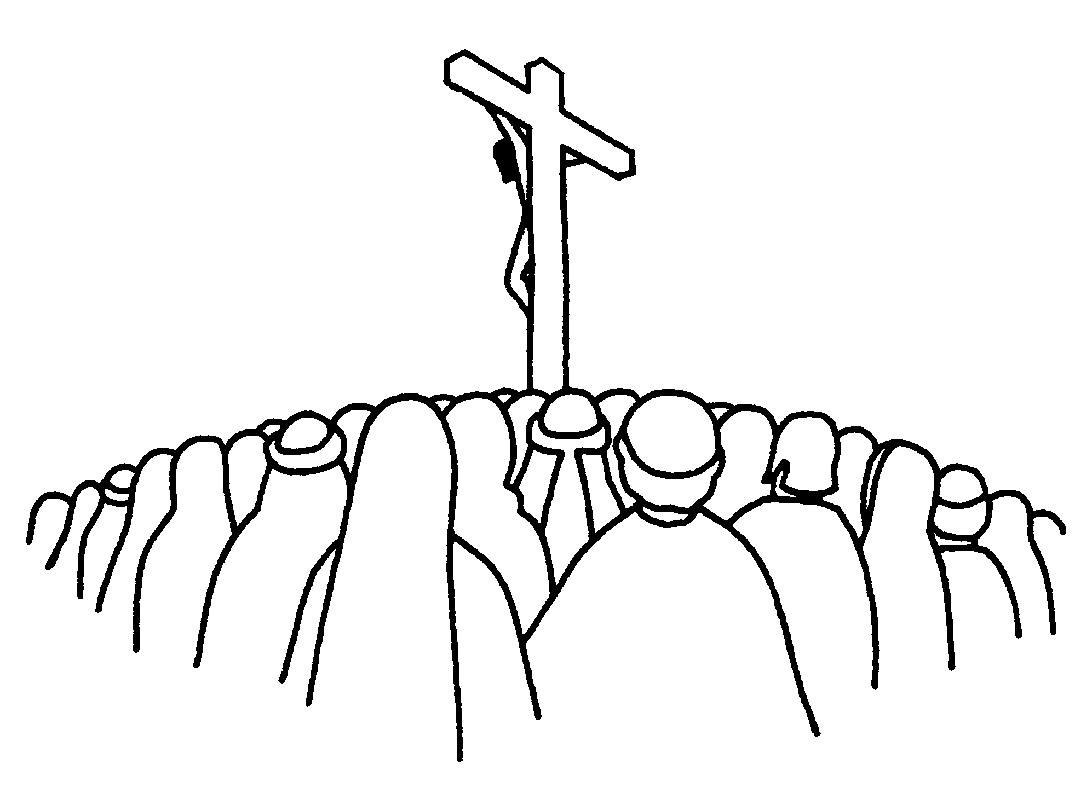

Pour joindre le Cure M. d'Hooge :
253, Impasse de l'Eglise, 67150 Hindisheim
Tél 03 67 99 43 99 / 06 61 34 04 14
marcdh2@hotmail.com
Communaute de paroisses Pays de Saint Ludan
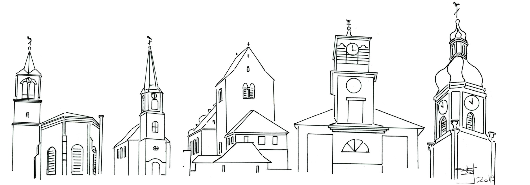

Feuille de semaine N°161
1ère lecture Nb 21, 4b-9 : « Celui qui regardait vers le serpent de bronze restait en vie ! »
2e lecture Ph 2, 6-11 : « Il s’est abaissé : c’est pourquoi Dieu l’a exalté »
Psaume Ps 77 (78), 3-4a.c, 34-35, 36-37, 38ab.39 : N’oubliez pas les exploits du Seigneur !
Evangile Jn 3, 13-17 : « Il faut que le Fils de l’homme soit élevé »

La Croix Glorieuse

Nous célébrons ce dimanche la fête de l'exaltation de la Sainte Croix. Cette fête trouve ses origines dans une tradition très ancienne : Les reliques de la vraie croix auraient été retrouvées par Sainte Hélène (249-329), mère de l’empereur Constantin, lors d’un pèlerinage en Palestine, qu’elle a entrepris en 326. Voici comment Saint Ambroise rapporte sa découverte : « Elle commença par visiter les lieux saints ; l’Esprit lui souffla de chercher le bois de la croix. Elle s’approcha du Golgotha et dit : “Voici le lieu du combat ; où est la victoire ? Je cherche l’étendard du salut et ne le vois pas”. Elle creuse donc le sol, en rejette au loin les décombres. Voici qu’elle trouve pêle-mêle trois gibets sur lesquels la ruine s’était abattue et que l’ennemi avait cachés. Mais le triomphe du Christ peut-il rester dans l’oubli ? Troublée, Hélène hésite, elle hésite comme une femme. Mue par l’Esprit Saint, elle se rappelle alors que deux larrons furent crucifiés avec le Seigneur. Elle cherche donc la croix du milieu. Mais, peut-être, dans la chute, ont-elles été confondues et interverties ? Elle revient à la lecture de l’Evangile et voit que la croix du milieu portait l’inscription : “Jésus de Nazareth, Roi des Juifs”. Par là fut terminée la démonstration de la vérité et, grâce au titre, fut reconnue la croix du salut». La Sainte impératrice aurait par la même occasion retrouvé les clous par lesquels Notre-Seigneur avait été attaché. Sainte Hélène fit construire une basilique englobant le Calvaire et le Saint Sépulcre ; elle fit également ériger celles du Mont des Oliviers et de Bethléem.
Pour le trentième anniversaire de son avènement, le 13 septembre 335, l’empereur Constantin invita à Jérusalem les Pères, pour y célébrer la dédicace de la Basilique du Saint Sépulcre. Le lendemain, le dimanche 14, l’évêque de Jérusalem montra pour la première fois la Sainte Croix aux fidèles. Sur l’ordre de Constantin, une célébration annuelle fut décrétée au 14 septembre, portant le nom d’« Exaltation de la précieuse et vivifiante Croix » en raison de son rite principal, qui consistait dans l’ostension solennelle d’une relique de la vraie croix. Le bois de la croix découverte sur le Golgotha fut partagé en trois parts, conservées à Jérusalem, Constantinople et Rome.
L’« exaltation » de la Sainte Croix n’est pas sans rappeler l’évangile de ce jour : Jésus sur la croix est « élevé » de terre comme le serpent de bronze au désert, « afin que tout homme qui croit obtienne par lui la vie éternelle ». La croix nous confronte simultanément à l’horreur du péché qui conduit à la mort, et à la démesure de l’amour de Notre-Seigneur Jésus-Christ pour nous, lui « qui n’a pas jugé bon de revendiquer son droit d’être traité à l’égal de Dieu, mais qui s’est abaissé lui-même en devenant obéissant jusqu’à mourir, et à mourir sur une croix »

Chant d'entrée :
Ô croix dressée sur le monde, Ô croix de Jésus-Christ ! (bis)
Fleuve dont l'eau féconde Du cœur ouvert a jailli,
Par toi la vie surabonde, Ô croix de Jésus-Christ !
Ô croix, sublime folie, Ô croix de Jésus-Christ ! (bis)
Dieu rend par toi la vie Et nous rachète à grand prix :
L'amour de Dieu est folie, Ô croix de Jésus-Christ !
ou
Fais paraître ton Jour, et le temps de ta grâce,
Fais paraître ton Jour : que l'homme soit sauvé !
Par la croix du Fils de Dieu, Signe levé qui rassemble les nations,
Par le corps de Jésus Christ dans nos prisons, Innocent et torturé,
Sur les terres désolées, terres d´exil, Sans printemps, sans amandier.
Par la croix du Bien-Aimé, Fleuve de paix où s´abreuve toute vie,
Par le corps de Jésus Christ, hurlant nos peurs Dans la nuit des hôpitaux,
Sur le monde que tu fis, pour qu'il soit beau, Et nous parle de ton nom.

Ps. 77 Refr. : Seigneur, ton amour soit sur nous, comme notre espoir est en toi !
Nous avons entendu et nous savons
ce que nos pères nous ont raconté ;
et nous le redirons à l’âge qui vient,
les titres de gloire du Seigneur.
Quand Dieu les frappait, ils le cherchaient,
ils revenaient et se tournaient vers lui :
ils se souvenaient que Dieu est leur rocher,
et le Dieu Très-Haut, leur rédempteur.
Mais de leur bouche ils le trompaient,
de leur langue ils lui mentaient.
Leur cœur n’était pas constant envers lui ;
ils n’étaient pas fidèles à son alliance.

Credo : (Dialogué) Pr : Je crois en un seul Dieu,
le Père tout puissant, créateur du ciel et de la terre, de l’univers visible et invisible,
Je crois en un seul Seigneur, Jésus Christ,le Fils unique de Dieu, né du Père avant tous les siècles :
Il est Dieu, né de Dieu, lumière, née de la lumière, vrai Dieu, né du vrai Dieu
Engendré non pas créé, consubstantiel au Père ; et par lui tout a été fait.
Pour nous les hommes, et pour notre salut, il descendit du ciel;
Par l’Esprit Saint, il a pris chair de la Vierge Marie, et s’est fait homme.
Crucifié pour nous sous Ponce Pilate, Il souffrit sa passion et fut mis au tombeau.
Il ressuscita le troisième jour, conformément aux Écritures, et il monta au ciel;
il est assis à la droite du Père.
Il reviendra dans la gloire, pour juger les vivants et les morts et son règne n’aura pas de fin.
Je crois en l’Esprit Saint, qui est Seigneur et qui donne la vie; il procède du Père et du Fils.
Avec le Père et le Fils, il reçoit même adoration et même gloire; il a parlé par les prophètes.
Je crois en l’Église, une, sainte, catholique et apostolique.
Je reconnais un seul baptême pour le pardon des péchés.
J’attends la résurrection des morts, et la vie du monde à venir. Amen
Prière Universelle : Souviens-toi, Seigneur, de ton amour !
Priez, frères et sœurs ...Que le Seigneur reçoive de vos mains ce sacrifice à la louange et à la gloire de son nom, pour notre bien et celui de toute l'Église.

Communion :
Par ton corps tu nous donnes la vie
Nous te disons merci, Seigneur.
Tu es notre pain véritable Tu es notre source de vie,
Tu nous as conviés à la Table, Où tu fais de nous tes amis.
Par ta vie, donnée pour tes frères Tu nous as montré le chemin.
Guide sur tes voies de lumière Ceux que tu nourris de ton pain.
ou
Partageons le pain du Seigneur à la table de l’univers
C’est le don sans retour de l’amour de notre Dieu.
Venez à moi, vous tous qui succombez sous la fatigue,
C’est moi qui porterai le poids de votre peine.
Venez à moi, vous tous qui gémissez sous l’injustice,
C’est moi qui suis pour vous la loi libératrice.
Venez à moi, vous tous qui trébuchez dans les ténèbres,
Sur vous se lèvera l’éclat de ma lumière.

Chant d'action de grâces :
UN GRAND CHAMP A MOISSONNER, UNE VIGNE A VENDANGER
DIEU APPELLE MAINTENANT POUR SA RECOLTE ! DIEU APPELLE MAINTENANT SES OUVRIERS !
Vers la terre où tu semas le désir de la lumière, CONDUIS-NOUS SEIGNEUR !
Vers les coeurs où tu plantas l'espérance d'une aurore, NOUS IRONS, SEIGNEUR !
Vers la terre où tu semas le désir d'un monde juste, CONDUIS-NOUS, SEIGNEUR !
Vers les coeurs où tu plantas l'espérance d'une alliance, NOUS IRONS, SEIGNEUR !
ou
Jubilez, criez de joie, acclamez le Dieu trois fois saint Venez le chanter dans la paix
Témoigner de son amour Jubilez, criez de joie, pour Dieu, notre Dieu.
Louez le Dieu de lumière. Il nous arrache aux ténèbres.
Devenez en sa clarté Des enfants de la lumière.
Ouvrez-vous, ouvrez vos cœurs Au Dieu de miséricorde.
Laissez-vous réconcilier, Laissez-vous transfigurer.

Ecole de la foi
Jeudi 18 septembre reprennent les réunions 'école de la foi' Après la messe de 18H30, RV au presbytère pour une repas tire du sac, suivie d'échange et d'enseignement. Thème pour ce soir : L'eucharistie, source et sommet de toute vie chrétienne. Tout le monde est le bienvenue !

